Урок технологии в 1 классе

Учитель Новостепновской ОШ
Трубко Вита Петровна

Тема : Работа с природным материалом. Аппликация из листьев «Цветок».
Цель : Научить приему выполнения аппликации из засушенных листьев.
Задачи: развивать навык работы с клеем; учить работать по плану, соблюдать последовательность технологических операций; развивать коммуникативные качества, усидчивость, терпение, аккуратность, сосредоточенность; создать творческую атмосферу урока.
Ход урока
I. Введение в тему.
* Мотивация к учебной деятельности.
Учитель : Поставили розочки в банку,
Чтоб пахли они и цвели,
И жизнь нашу чтоб украшали,
Но, что-то завяли они.
А выбросить - тоже мне жалко,
Такая была красота!
(На экране слайд с изображением цветов)

Учитель : О чем это стихотворение?
Учитель: Что можно сделать, чтобы продлить жизнь засохшим цветам?
Учитель: Назовите свойства сухих цветочных листьев.
(Дети отмечают хрупкость сухих листьев, ломкость, поэтому брать их нужно очень осторожно, аккуратно, что сухие листья шуршат под ногами осенью, если по ним ходить)
Учитель: Что это за звук. К нам на компьютер пришло сообщение. Давайте посмотрим от кого оно.
Здравствуйте, дорогие, первоклассники.
Это, я, Микрончик. Мы с вами познакомились на прошлом уроке. Я предлагаю вам продолжить знакомиться с моим маленьким загадочным миром. И пронаблюдать за цветочными листьями с помощью специального прибора.
Наблюдение детей за цветочными листьями.
Вывод: У листьев разная не только форма, но и рисунки внутри листьев.
Учитель: Что можно сделать из сухих цветочных листьев?
(Ответы: букет, гербарий, аппликацию)
II. Актуализация знаний.
1.Сообщение темы (слайд)
2.Учитель: как вы считаете, если тема урока " Аппликация из цветочных лепестков", то какие задачи можно поставить для работы на сегодняшнем уроке?
(Дети дают ответы)
А чтобы легче было работать, проведем ФИЗМИНУТКУ.
ЕЖИКИ.
Учитель: Что такое аппликация?
(Дети своими словами объясняют лексическое значение слова, затем читают формулировку в учебнике)
АППЛИКАЦИЯ - изготовление рисунка, картины из наклеенных или нашитых на что-нибудь кусков цветной бумаги, материи.
III. Подготовка к самостоятельной работе .
Учитель: какие материалы и инструменты понадобятся нам для работы на уроке?
(Дети перечисляют и одновременно проверяют наличие материалов)
Повторение техники безопасности при работе с клеем:
а) работать нужно на подкладном листе или клеёнке;
б) клей брать небольшими порциями;
в) излишки клея вытирать тряпочкой;
г) в случае попадания клея в глаза необходимо промыть их водой.
VI. Обсуждение этапов работы.
(Дети называют, после чего появляется слайд с правильным описанием этапов работы)
а) подготовить рабочее место;
б) располагаем листья цветов по центру основы, приклеиваем;
в) берем приготовленную вазочку, наносим неокрашенную сторону клеем и аккуратно накладываем ее на контур основы композиции;
г) прижимаем салфеткой.
План работы остается на доске, чтобы дети, нуждающиеся в помощи, могли им воспользоваться.
V. Самостоятельная работа учащихся.
Работа проходит под музыкальное сопровождение.
Учитель: где могут пригодиться ваши сегодняшние работы?
(В качестве подарка друзьям и близким, можно, купив рамочку, оформить в виде картинки)
VII. Итог урока.
Учитель благодарит детей за работу, предлагает желающим продемонстрировать свои работы, сообщает, что в классе будет организована выставка, которую смогут посмотреть не только дети, но и их родители.
VI. Рефлексия.
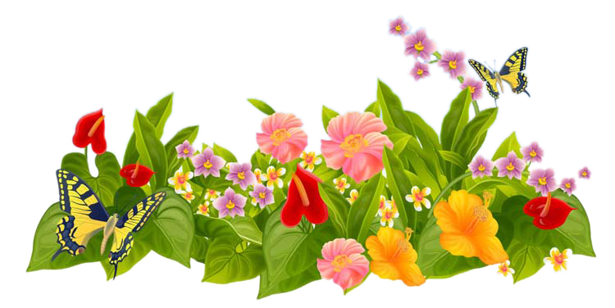
(Дети дают оценку своей работе, используя цветные сигнальные карточки. Желтый - высокая оценка, зеленый - небольшие замечания. Красный - своей работой не доволен. Желающие могут выйти перед классом и аргументировать свою оценку.)

